N O T I C I A S

Hoja parroquial Año XV. Nº 723


* MISAS DE LA TARDE ESTA SEMANA A LAS 19:30 H. Con ocasión de la Semana Internacional de Órgano que tiene lugar esta próxima semana en nuestra parroquia (28 de mayo al 1 de junio), las misas de la tarde serán a las 19:30 h.
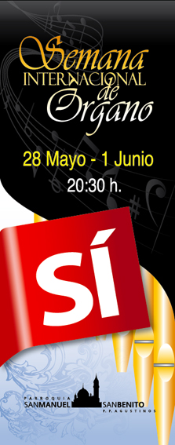
* SEMANA INTERNACIONAL DE ÓRGANO: "SI". Del 28 de mayo al 1 de junio tendrá lugar la trigésimo segunda Semana Internacional de Órgano. Los conciertos tendrán lugar en el Templo Parroquial a las 20:30 h. Va a ser posible con la colaboración de todos, pero necesitamos más recursos. Por favor, si usted puede, ayúdenos a su sostenimiento y viabilidad también este curso. Habrá unas urnas dispuestas durante la Semana con este fin.

Los conciertos serán tendrán los siguientes organistas intérpretes: Lunes, 28: Ofelia Gómez Castellanos y Gustavo Delgado Parra de Méjico. Martes, 29: Lucie Zaková de República Checa. Miércoles, 30: Ottorino Baldasari de Italia. Jueves, 31: Soren Gleerup Hansen de Dinamarca. Y el viernes 1 de junio: Miguel Bernal Ripoll de España.

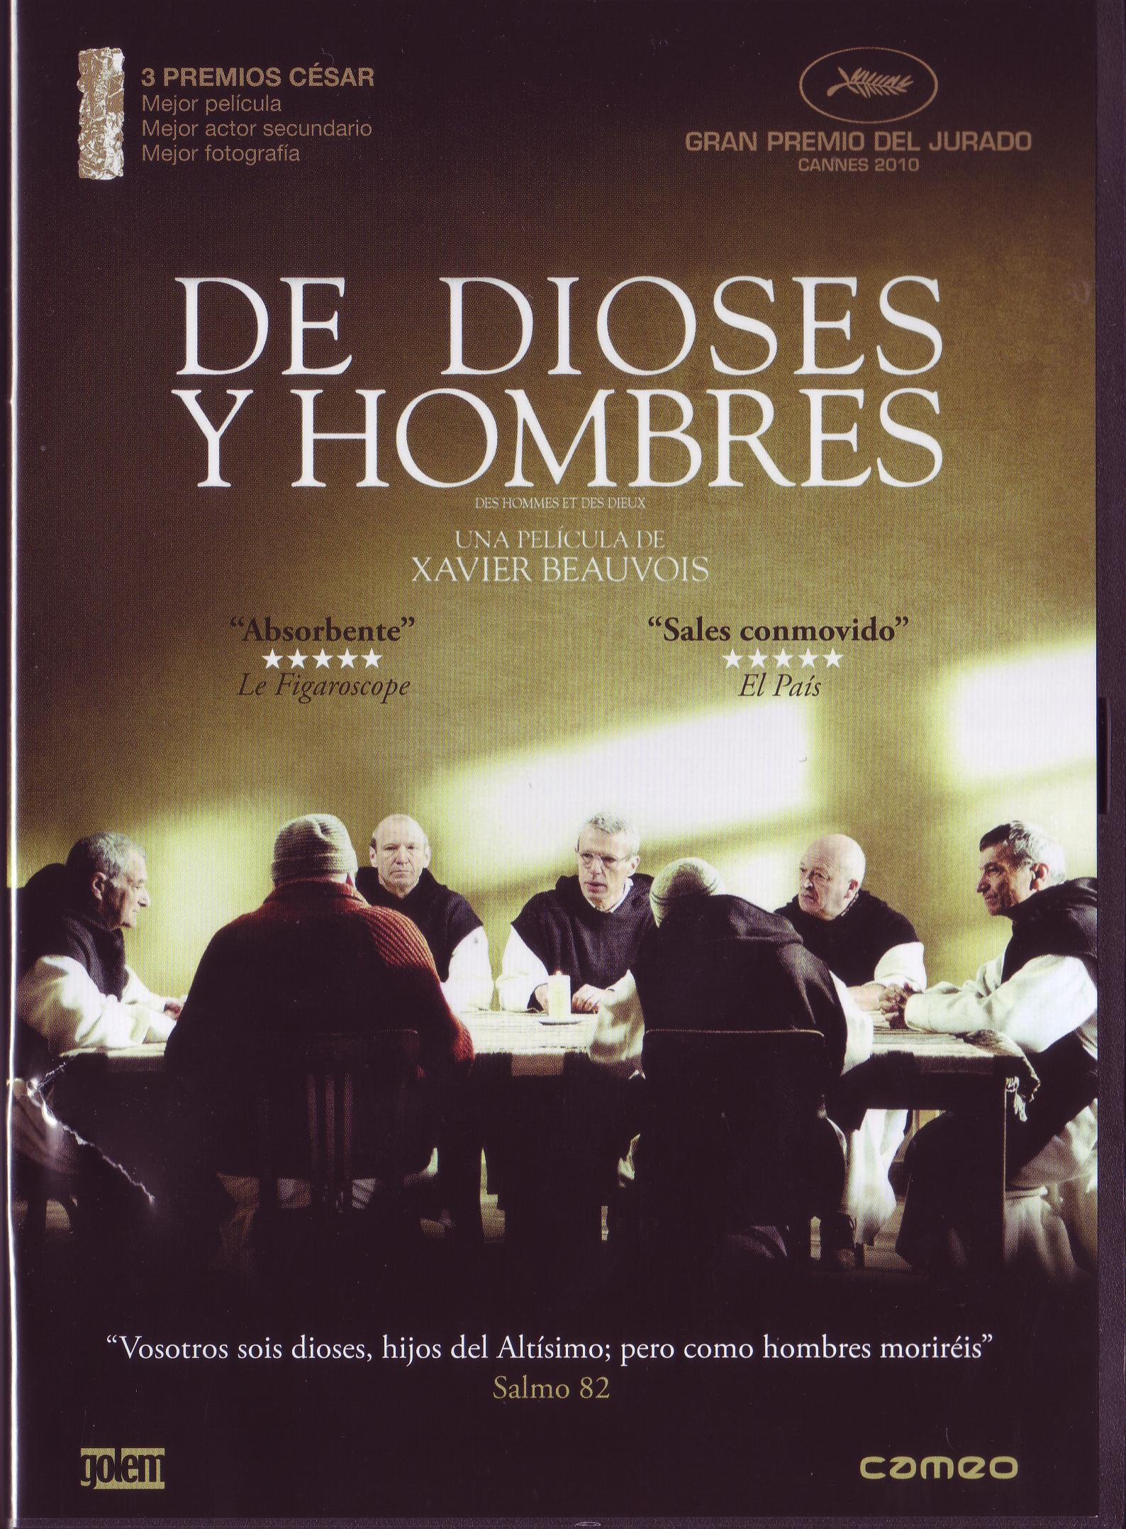
* CINEFÓRUM: “De dioses y hombres”. Película francesa del año 2010 relata la vida de unos monjes cistercienses en territorio musulmán argelino. Un relato iluminador sobre fe y heroísmo. Será este próximo martes 29 de mayo a las 18 h. en el Salón de Actos.

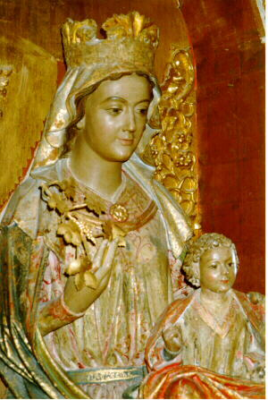
* MARCHA MARIANA AL MONASTERIO DE LA VID. Ya está abierto el plazo de inscripción para la XXV Marcha Mariana que tendrá lugar el sábado 2 de junio. El viaje en autobús desde la parroquia cuesta 10 euros por persona y salimos a las 8 de la mañana de la Puerta de Alcalá. Apúntate ya en el despacho parroquial. ¡Ultimas plazas!

CAMPAÑA DE SOSTENIMIENTO DE LA IGLESIA CATÓLICA. A través de la Declaración de la Renta. Por favor no se olvide de marcar la casilla de la Iglesia. ¡Muchas gracias!


Tiempo de Pascua (B) Pentecostés 27 de mayo de 2012
Parroquia San Manuel y San Benito. PP. Agustinos
C) Alcalá 83 - C) Columela 12, 28001. MADRID

EL ESPÍRITU QUE SE RECONOCE...

A los hombres se les reconoce y aún se les califica por el espíritu que les anima: - El espíritu del poder anima al político, y sin él, posiblemente se quedaría tranquilamente en su casa. Al menos, eso es lo que pensamos los que no participamos de ese espíritu y apenas comprendemos cómo un hombre soporta la carga de ese poder que, para ellos, debe tener un atractivo especial. - El espíritu de la competición anima al deportista y por él se entrena y se esfuerza. Subir al podium de los mejores es su gran meta y su gran recompensa. - El espíritu del dinero y de la influencia puede animar al ejecutivo, al hombre de negocios que vive día a día y momento a momento la tensión de un trabajo a veces agotador. - El espíritu de la vanidad puede animar a una “estrella” y estar siempre de actualidad y en primera fila le compensa de los sacrificios que tenga que hacer para conseguirlo. - E incluso, hay hombres y mujeres a los que calificamos diciendo: “no tienen espíritu”. Son los apáticos, los indiferentes, aquellos a los que resulta difícil saber cuál es el impulso que los anima, porque más bien parecen “inanimados”.
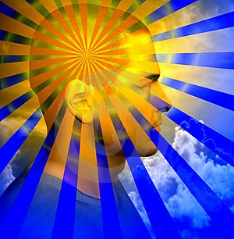
Esto es así. De tal manera que, parafraseando algunos dichos al uso, al hombre se le reconoce perfectamente viendo el espíritu que le anima. Al cristiano, también. Si un hombre o una mujer: - eligen siempre el último lugar pudiendo estar el primero por derecho propio... - Es amigo de la verdad y procura ser siempre sincero... - Si no hace distinción de personas, sonriendo a los ricos y tratando despectivamente a los pobres... - Si cumple en su trabajo con responsabilidad y se alegra de que otros colaboren... para ir pasando él o ella a un segundo plano, sin sentirse molesto... - Colabora, buscando el bien de todos y no está pendiente de elogios y felicitaciones... - Si no duda en dar generosamente su tiempo y su dinero a los demás, para que sean un poco más felices.

- Si es capaz de dejar su casa, su porvenir y su dinero para que la entrega a los demás sea más completa y sin trabas de ningún género. - Si ama al prójimo como a sí mismo. Y si todo esto lo hace por Dios: estamos ante un cristiano o una cristiana al que anima el Espíritu Santo y al que se reconoce al primer golpe de vista.

